**Escuela Politécnica Nacional**

**Facultad de Ingeniería de Sistemas**

**Ingeniería en Sistemas Informáticos y de Computación**

**Aplicaciones en Ambientes Libres**

**Periodo Académico:** 2018-B

**Profesor:** Ing. Orquera Andrade Luis Miguel

**Tema:** Implementación de todas las funcionalidades en el proyecto.

**Alumnos:** Añasco Cesar, Villacrés Sergio, Cevallos Carolina, Parco Marco.

**Fecha:** 07/10/2018

1. **INTRODUCCIÓN**

El proyecto planteado en la materia de Aplicaciones en Ambientes Libres del paralelo GR2 ciclo 2018-B se enfoca en el análisis y mejora de los proyectos realizados por los estudiantes del semestre previo, para encontrar puntos de mejora y corrección de errores. El proyecto en el que se va a trabajar tiene el nombre de “Repositorio de Objetos de Aprendizaje” el cual fue realizado por los estudiantes: Aguirre Carlos, Cuasqui Steven y Pilatuña Isaac. Dicho proyecto se encuentra disponible en GitHub mediante el siguiente enlace: <https://github.com/CarlosAguirreMaldonado/repositorioOA_AAL2018A>

1. **OBJETIVOS**

* Probar todas las funcionalidades y características que se señalan en el documento adjunto, que son las que se construyeron en el semestre anterior.
* Realizar las correcciones necesarias al código para el funcionamiento correcto de la aplicación
* Implementar las sugerencias establecidas para mejorar el objetivo del proyecto y adaptarlo a las nuevas especificaciones prpuestas.
* Agregar permisos a los usuarios Estudiantes para que ellos también puedan subir Objetos de Aprendizaje al repositorio.

1. **EJECUCIÓN Y ANÁLISIS**
2. ***Gestión de Usuarios***

En la administración o gestión de usuarios lo que se realizó no fue mayor cosa debido a que cumplía con casi todas las especificaciones, planteadas por el anterior grupo de trabajo.

1.- Lo que se modifico es el ingreso del tipo de usuario que se desea ingresar como se indica en la siguiente figura.

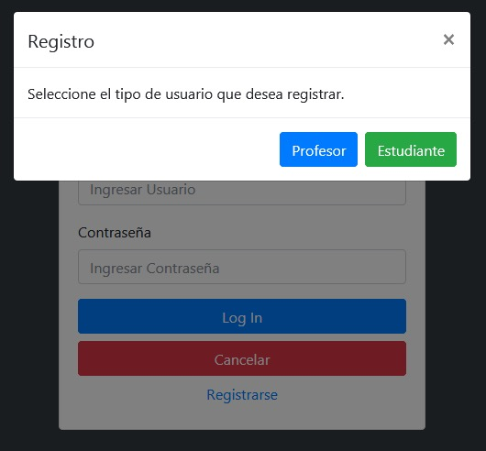

2.- En relación con los formularios que deben llenar correctamente tanto el estudiante como el profesor lo que se modifico fue es la validación de los datos que ingresa el usuario, mostrando los campos que eran incorrectos, posterior no daba paso a la creación de usuarios sea del tipo que este fuera hasta que se ingresara datos correctos.

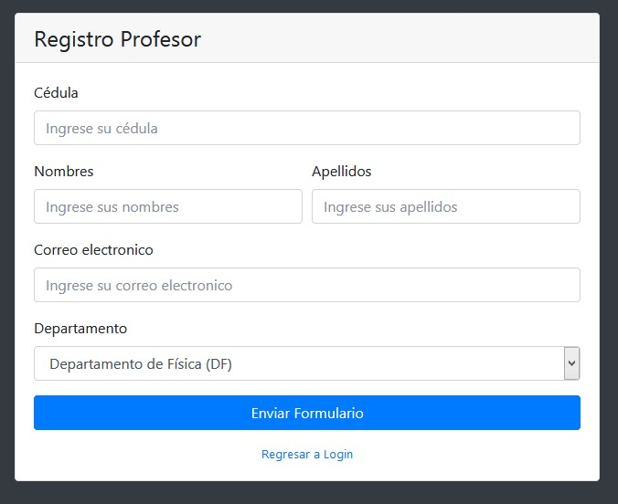 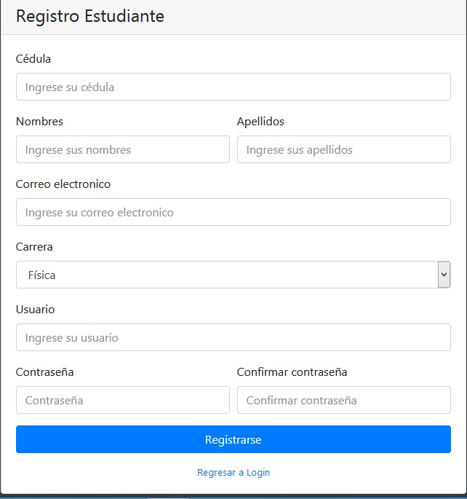

1. ***OPCIONES DE AUTOR***

***b.1. Crear Objeto de Aprendizaje***

La opción de crear nuevos objetos de aprendizaje nos lleva a la herramienta exe learning.

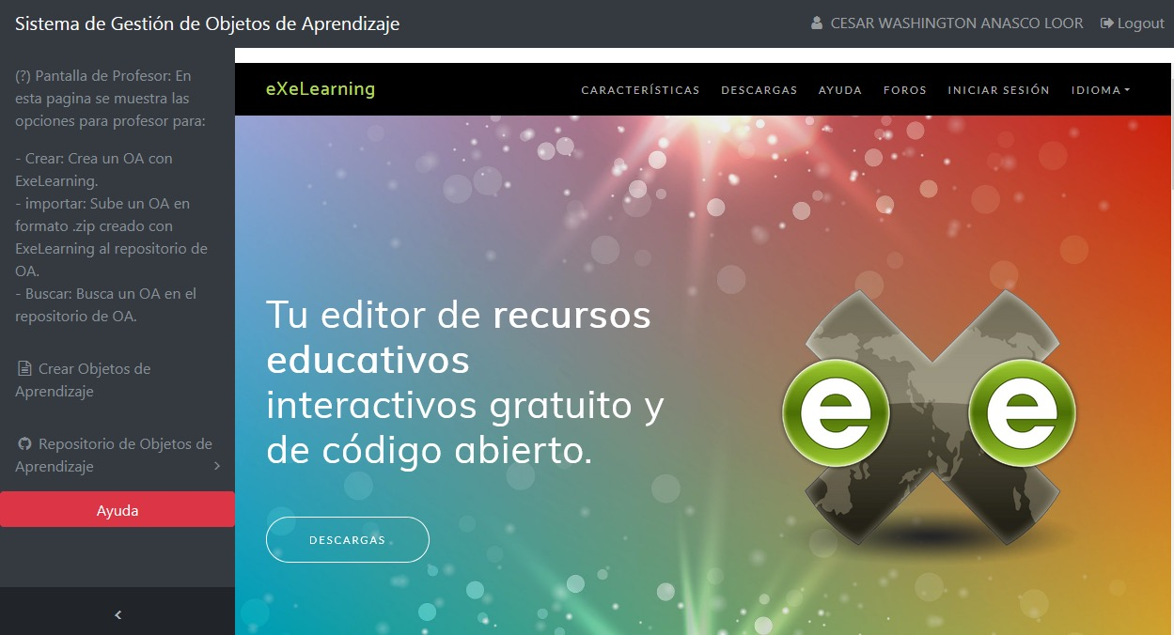

Esta funcionalidad ahora no solo está habilitada para profesores. Los usuarios que estén registrados como estudiantes podrán realizar las mismas acciones que realiza un profesor sobre un objeto de aprendizaje:

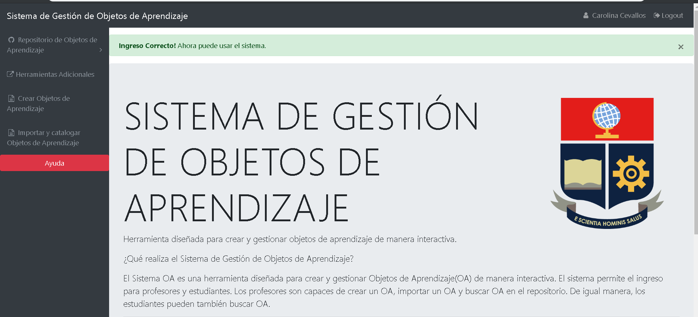

En el apartado de Herramientas Adicionales se tienen los nombres, iconos y descripción de diferente software que complementan la creación de objetos de aprendizaje incluyendo un manual de manejo de exeLearning. Estas se encuentran clasificadas según la funcionalidad. De igual forma se incluye un enlace a la página oficial de descarga de la herramienta, el cual se activa al dar click en el nombre.

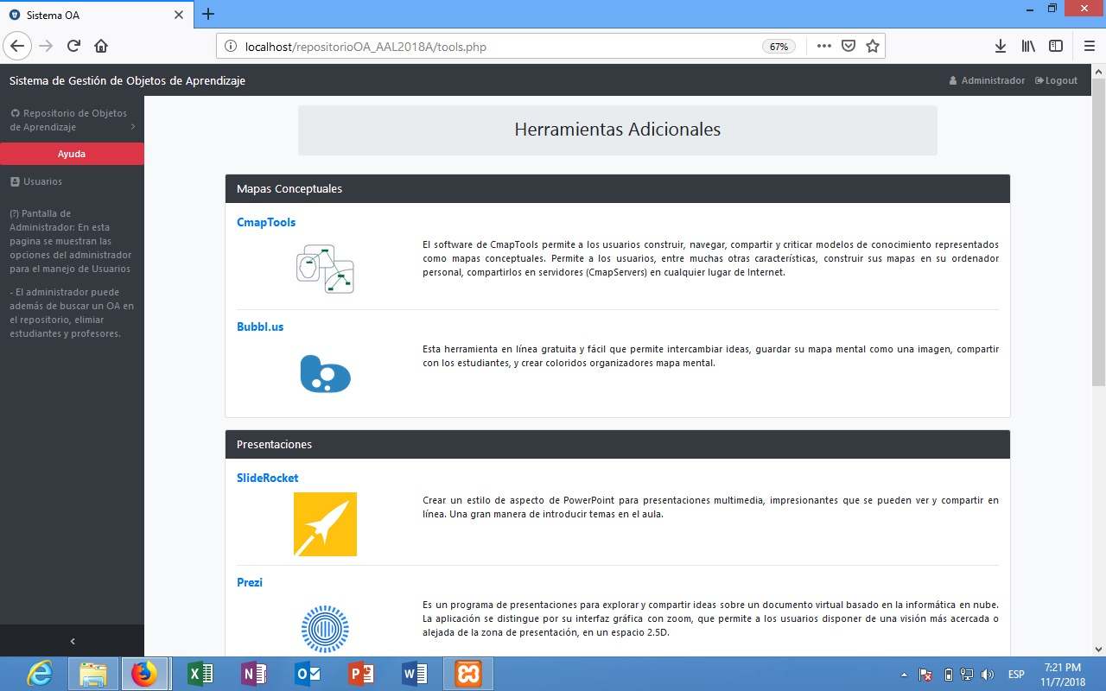

***b.2. Cargar Objetos de Aprendizaje***

Es uno de los objetivos que se modificaron en este proyecto debido a que en el proyecto realizado en el 2018A únicamente el usuario profesor podía cargar y catalogar Objetos de Aprendizaje que han sido cargados por él al repositorio, mientras que ahora los dos tipos de usuario podrán cargar y catalogar OA.

Como se muestra en la siguiente figura se habilito esta función para los dos tipos de usuario, además se verifico que al ingresar como estudiante este podía subir objetos de aprendizaje normalmente.

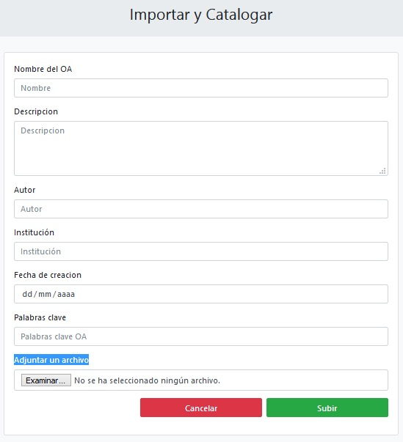

***b.3. Editar Objeto de Aprendizaje***

La implementación de esta funcionalidad sobre la edición de objetos de aprendizaje, a pesar de que existía código implementado no tenía para que esta ventana se desplegara o se mostrara al usuario, lo único que se logró con relación a esta funcionalidad es mostrar la ventana a pesar de que por detrás aún seguían existiendo errores, como se puede ver en la siguiente figura,

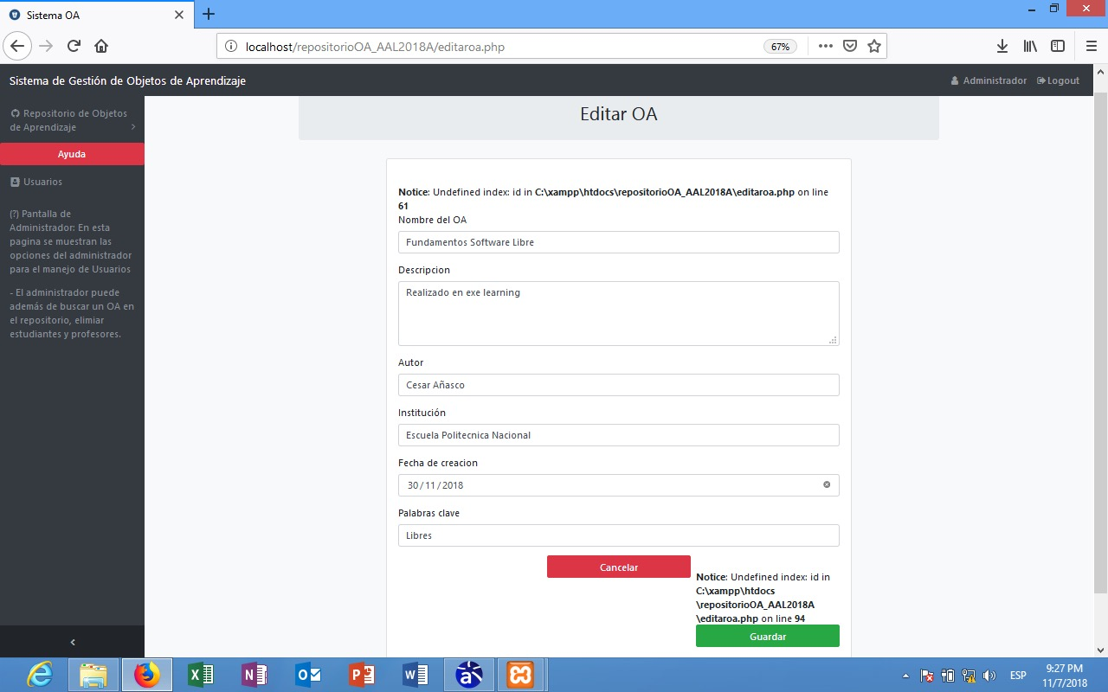

***b.4. Borrar Objeto de Aprendizaje***

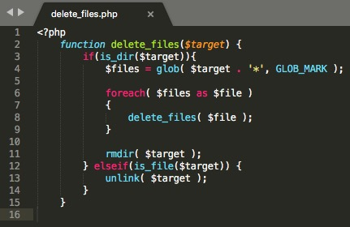

Dentro de los archivos .php del programa encontramos archivos que tratan sobre el borrado de objetos de aprendizaje, pero al realizar la acción de borrado de los objetos de aprendizaje desde la funcionalidad del programa no se mostró una implementación grafica de dicha funcionalidad por lo cual esta funcionalidad aún se encontrará desarrollada en posteriores entregas.

1. ***CON TODOS LOS OBJETOS DE APRENDIZAJE***

*c.1. Consultar todos los Objeto de Aprendizaje*

Como se muestra la imagen se encuentra habilitada el cajón de búsqueda de objetos de aprendizaje. Esta búsqueda responde solamente a los títulos de los objetos de aprendizaje y a sus palabras claves.

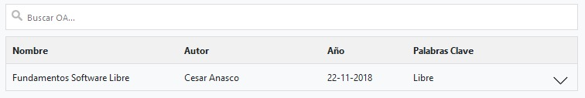

*c.2. Descargar todos los Objeto de Aprendizaje*

En un principio la funcionalidad de este botón no estaba disponible en la vista de la aplicación, por lo que se tuvo que activar para poder realizar las descargas de los OA. Sin embargo, se necesita realizar más controles sobre esta opción para mejorar su objetivo dentro del proyecto.

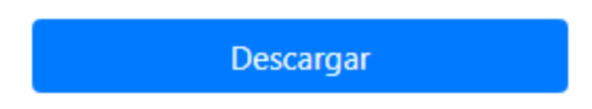

*c.3. Comentar todos los Objeto de Aprendizaje*

En la versión original del proyecto, la función de comentar los OA solo era permitida realizar por el usuario PROFESOR, pero al igual que las demás funciones, se tuvo que realizar modificaciones para habilitar esta pantalla debido a que no se encontraba en la versión del proyecto clonado. Lo que queda en desarrollo otorgar al usuario ESTUDIANTE el permiso de poder comentar los OA y derechos de editar o eliminar el comentario y el OA echo por el autor.

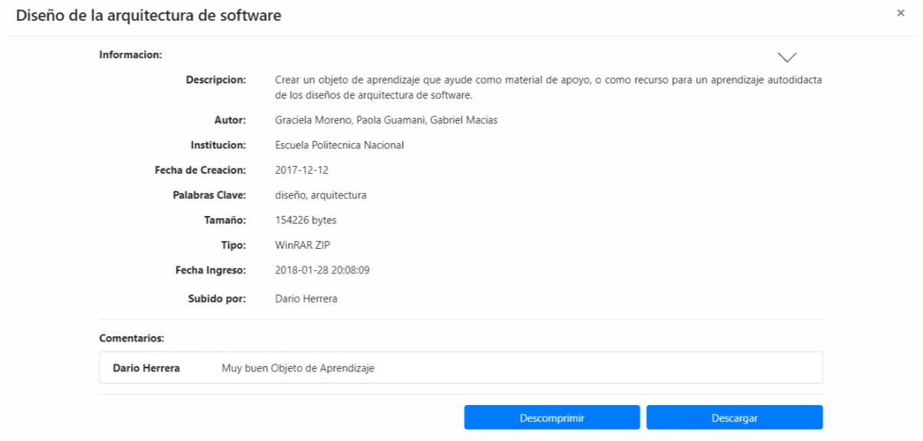

***SOLO ADMINISTRADOR***

*Administración de Usuarios*

El sistema permite al administrador el proveer el Usuario y la Password para los profesores que se registran en el sistema; así mismo, el administrador es capaz de borrar a estudiantes.

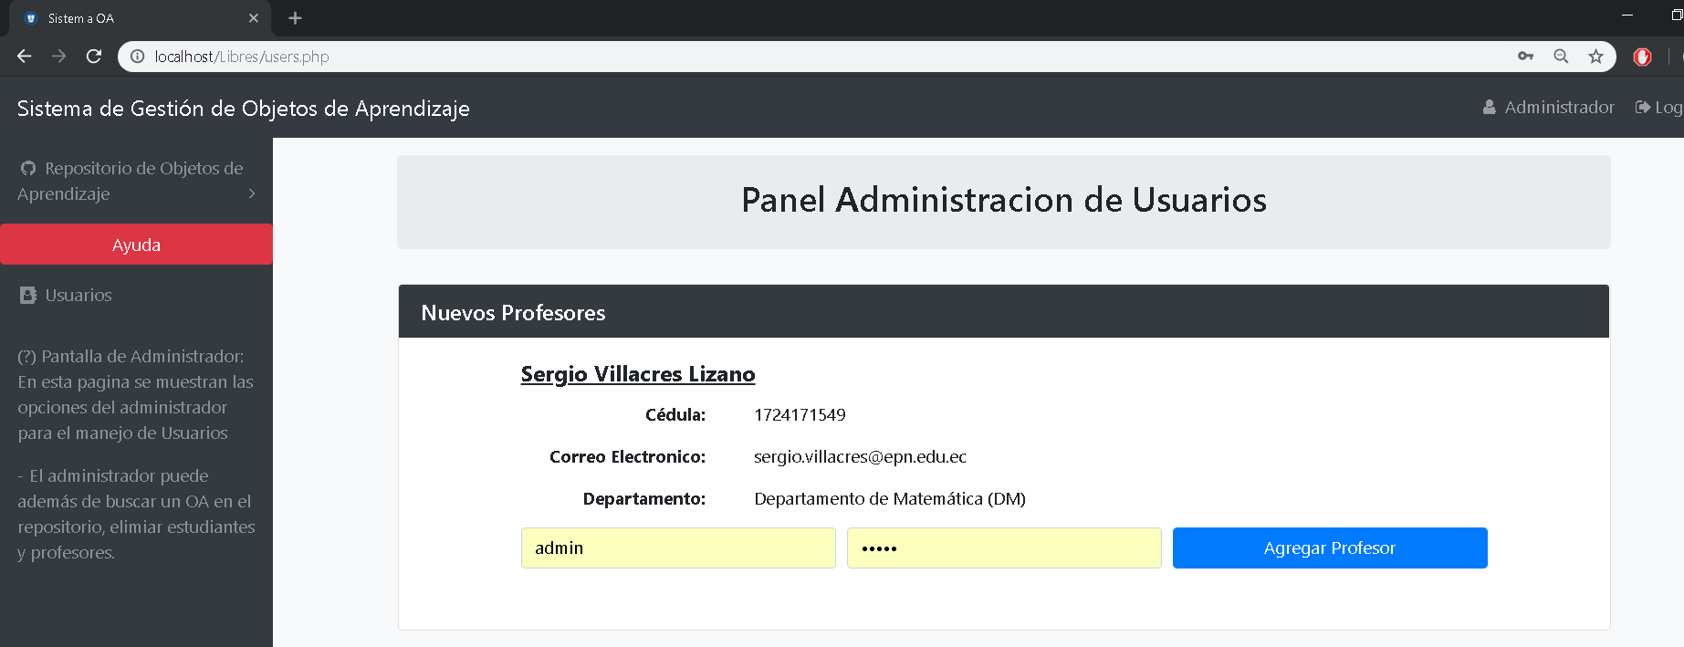

1. **CONCLUSIONES**

* Las diferentes funciones que se implementaran deben ser revisadas con la mayor parte del código para comprobar si no existe código ya implementado para no volver a realizar otra vez código existente, es decir se puede recomendar ponerse en contacto con anteriores desarrolladores del proyecto para que puedan explicar brevemente de las funcionalidades ya implementadas y cuáles son las falencias a corregir, debido a que tomara mayor tiempo en volver a corregir errores.
* Es recomendable no modificar variables globales debido a que al momento de depurar el código pueden generar errores al compilar, para lo cual se recomendaría que las nuevas funciones o variables declaradas sean comprensibles y tengan su respectivo comentario de finalidad para el que fue creado.
* Para otorgar permisos de creación de objetos para el usuario de estudiante, fue necesario cambiar el id al que estaba referenciado anteriormente, por lo que se tuvo mucha precaución, ya que este cambio afectaba a otras funciones.
* Se encontró muchos errores dentro del proyecto realizado en el semestre 2018A, por lo que la aplicación, no cumplía con sus requisitos definidos anteriormente, pero debido al plazo establecido no se pudo concluir a tiempo con todas las correcciones planteadas. Sin embargo, se presentará una nueva versión de las correcciones establecidas y el funcionamiento completo del proyecto cumpliendo los objetivos previos a las nuevas características establecidas en el periodo actual.

1. **BIOBLIOGRAFIA**

[1] S. Williams. (Ene. 12 2015). *“Como ejecutar un archivo Php en Xampp*” [*Online]* Available: [*https://techlandia.com/ejecutar-archivo-php-xampp-como_451651/*](https://techlandia.com/ejecutar-archivo-php-xampp-como_451651/)

[2] W. Escurra (Sep 12 2012) ” Donde se ingresa código php en xampp” [*Online]* Available: <https://www.youtube.com/watch?v=UTxqz8Ly4EQ>

”